KARTA PRACY NR 12
WIELKA WOJNA Z ZAKONEM KRZYŻACKIM

- Podpisz ilustrację. Dopisz 2 informacje dotyczące tej postaci.
Domena publiczna
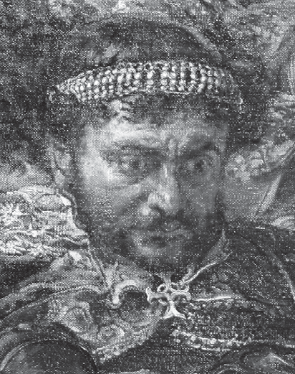
.....................................................................................................

Postać historyczna. Żył w XIV/XV w. ..............................................................
........................................................................................................

- Uzupełnij tabelę. Wpisz przynajmniej 1 przyczynę i 1 skutek wojny z zakonem krzy- żackim.

Przyczyna Dlaczego Polska i Litwa walczyły z Krzyżakami? | Wydarzenie | Skutek  Co zyskała Polska  po wygranej z Krzyżakami?
. . . . . . . . . . . . . . . . . . . . . . . . . . . . . . . . . . . . . . . . | Wojna  z zakonem | . . . . . . . . . . . . . . . . . . . . . . . . . . . . . . . . . . . . . . . .
......................................... | krzyżackim 1409–1411 r. | .........................................
......................................... |  | .........................................

- Podaj datę bitwy pod Grunwaldem i określ wiek tego wydarzenia.
................... r.
................... w.

- Zaznacz na osi czasu roczną datę bitwy pod Grunwaldem.

1200 r. 1300 r.
1400 r.
1500 r. 1600 r.

Karty pracy do podręcznika z serii „Podróże w czasie” do klasy 4. GWO

